**INFORME DE MODIFICACIONES AL PRESUPUESTO DE INGRESOS, GASTOS E INVERSIONES**

**CONTRALORÍA DE BOGOTÁ, D.C.**

**FEBRERO DE 2020**

Formato CBN 1093

**Presupuesto Asignado Vigencia 2020**

El presupuesto asignado para la vigencia 2020 de la Contraloría de Bogotá, D.C., está conformado por dos unidades ejecutoras: Unidad 01: Que corresponde al presupuesto para el funcionamiento de la Contraloría de Bogotá y la Unidad 02: Que corresponde al presupuesto para el funcionamiento de la Auditoria Fiscal Ante la Contraloría de Bogotá, D.C.

En este orden se presentan los valores respectivos, de acuerdo con lo registrado en el Decreto 816 del 26 de diciembre de 2019, así:

**Cuadro No. 01**

**INFORME PRESUPUESTO CONTRALORÍA DE BOGOTÁ, D.C.**

**EJECUCION DE GASTOS A 29 DE FEBRERO DE 2020**

**GASTOS E INVERSIONES UNIDAD 01 y 02**



A la Contraloría de Bogotá, D.C., en la vigencia 2020, le fueron adjudicados en su presupuesto inicial para la Unidad 01 con recursos del Distrito la suma de $166.560.081.000.00 y con recursos Administrados (Arrendamientos) la suma de $1.156.350.000.00, y al mes de febrero se realizaron traslados presupuestales por un valor acumulado de $801.235.000.00, para financiar rubros de Gastos de Personal y de Adquisición de Bienes y Servicios (Cajas Menores).

Los traslados mencionados en párrafo anterior debieron realizarse por cuanto en el presupuesto inicial asignado para la vigencia, la SHD no incluyó los rubros de 3-1-1-01-01-01-0002 Auxilio de maternidad y paternidad y 3-1-1-01-01-01-0003 Auxilio de incapacidad y además porque al tener más conocimiento del nuevo catálogo presupuestal, se determinó que en las cajas menores se debían incluír otros rubros que no se tuvieron en cuenta en la vigencia 2019.

Con relación al presupuesto de la Unidad 02, el valor asignado para la vigencia fiscal 2020, fue de $658.680.000.00 y al mes de febrero se realizó un traslado presupuestal por valor de $57.500.000.00.

La ejecución presupuestal de la Contraloría de Bogotá, D.C., se realiza de acuerdo con los lineamientos establecidos por la Secretaria de Hacienda Distrital y se ha venido ejecutando atendiendo las diferentes necesidades institucionales y de acuerdo con la normatividad vigente.

Así mismo, los ingresos que conforman el presupuesto de la Contraloría de Bogotá, D.C., vigencia 2020, para las dos unidades ejecutoras, provienen del presupuesto de la administración central que se trasladan mediante transferencias de conformidad con la programación del Plan Anual de Caja PAC y de los recursos propios generados por cánones de arrendamiento de los pisos 33, 34, 35, 36, 37 y sus aparcaderos marcados con los números 14,15,16,17,18,19,20,21,22,23,37,38 y 53, ubicados en el Edificio de Avianca, distinguido con la nomenclatura (6-38 y 6-66) de la calle 16.

**Cuadro No. 02**

**INFORME PRESUPUESTO CONTRALORÍA DE BOGOTÁ, D.C.**

**EJECUCION DE GASTOS A 29 DE FEBRERO DE 2020**

**GASTOS E INVERSIONES UNIDAD 01 y 02**

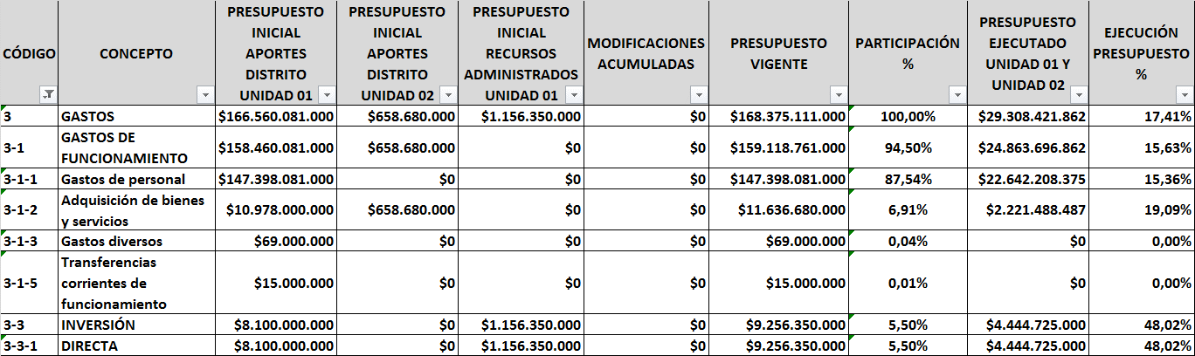

La composición del presupuesto está dada por: Gastos de personal con el 87.54%, Adquisición de bienes y servicios con el 6.91%, Gastos diversos con el 0.04%, Transferencias corrientes de funcionamiento con el 0.01% e Inversión Directa con el 5.50%, con respecto al total del presupuesto definitivo. De esta participación por componentes, el nivel de ejecución al 29 de febrero de 2020 en

Gastos de personal fue del 15.36%, Adquisición de bienes y servicios fue del 19.09%, Gastos diversos fue del 0.00%, Transferencias corrientes de funcionamiento fue del 0.00% e Inversión Directa con el 48.02%.

Con relación a la Unidad 02, el presupuesto está dado solamente en los rubros de Gastos Generales, los cuales fueron presupuestados en $658.680.000.00. La ejecución presupuestal de esta Unidad ejecutora al 29 de febrero de 2020 fue del 3.94%.

**RESERVAS PRESUPUESTALES VIGENCIA 2019**

Las reservas presupuestales constituidas a 31 de diciembre de 2019 de la Unidad Ejecutora 01, ascienden a la suma de $3.062.721.175.00.00, de las cuales $1.640.454.246.00 corresponden a gastos de funcionamiento y $1.422.266.929.00 a proyectos de inversión. La ejecución presupuestal de esta Unidad ejecutora al 29 de febrero de 2020 fue del 28.20%.

Las reservas presupuestales constituidas a 31 de diciembre de 2019 de la Unidad Ejecutora 02, ascienden a la suma de $37.250.666.00 que corresponden a gastos de funcionamiento. La ejecución presupuestal de esta Unidad ejecutora al 29 de febrero de 2020 fue del 44.20%.